ESPACE
Tout le cours en vidéo : https://youtu.be/Wsv2pp5Ytx8

Partie 1 : Périmètres, aires et volumes (Rappels)

- Définitions, exemples et conversions

Périmètre | Aire | Volume
Longueur du tour de la figure. | Surface, intérieur d’une figure plane. | Contenance, intérieur d’un solide.
$$cm, m…$$ | $$cm^{2}, m^{2}…$$ | $$L, m^{3}..$$
Exemple :  Le périmètre de cet enclos est de $70 m$.  (20 + 15 + 20 + 15)  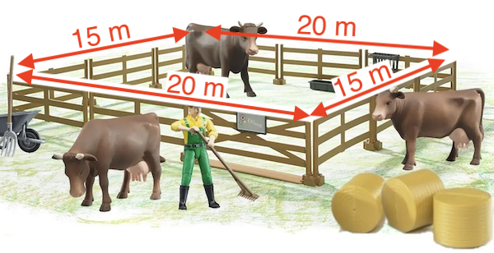 | Exemple :  La surface de ce terrain de foot est $8 925{ m}^{2}$.  (75 x 119)  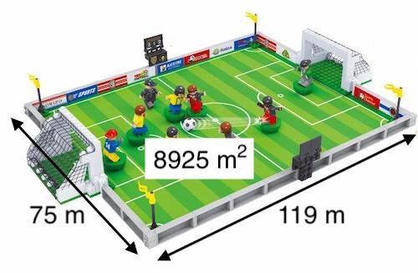 | Exemple :  La contenance de ce cube est de $1 L$.  (1 $dm^{3}$ = 1 $L$)  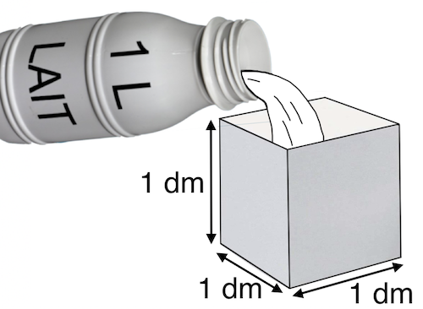

Exemple de conversions d’unités :

Vidéo https://youtu.be/nnXfRWe4WDE

Longueur

$$km$$ | $$hm$$ | $$dam$$ | $$m$$ | $$dm$$ | $$cm$$ | $$mm$$
 | 2 , | 3 | 5 | 2 ,

2 352 $dm$ = 2,352 $hm$

Aire

$$km^{2}$$ | $$hm^{2}$$ | $$dam^{2}$$ | $$m^{2}$$ | $$dm^{2}$$ | $$cm^{2}$$ | $$mm^{2}$$
 |  |  | 3 , | 4 0 | 0 0 ,

3,4 $m^{2}$ = 34 000 $cm^{2}$

Volume

$km^{3}$ | $$hm^{3}$$ | $$dam^{3}$$ | $$m^{3}$$ | $$dm^{3}$$  $hL$ $daL L$ | $$cm^{3}$$  $$dL cL mL$$ | $$mm^{3}$$
 |  |  | 5 3 , | 9 0 0 ,

Exemple : 53,9 $m^{3}$ = 53 900 $dm^{3}$ = 53 900 $L$

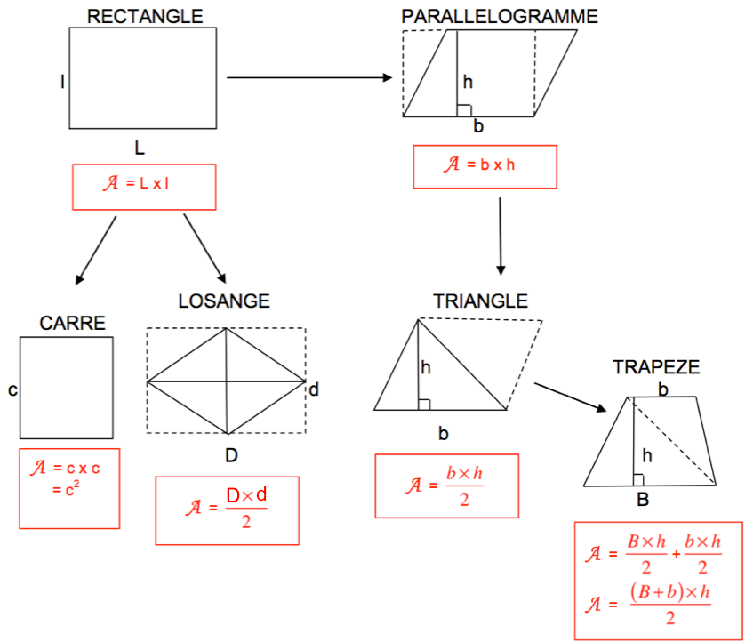
- Formules d’aires
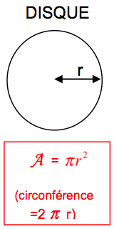

- Formules de volume
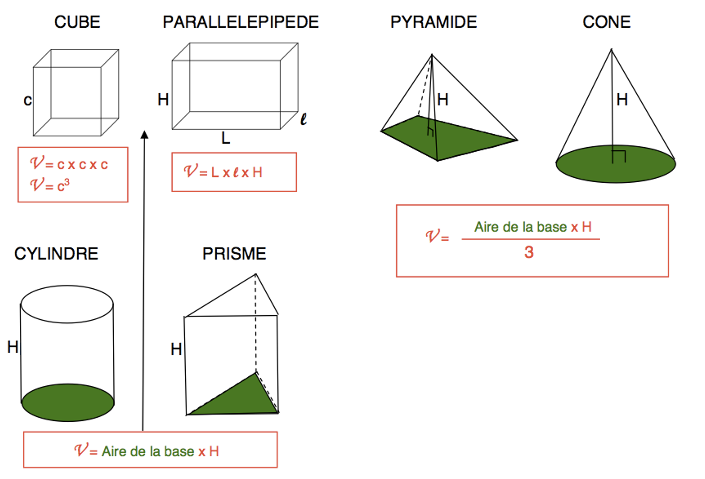

Méthode : Calculer des périmètres, des aires et des volumes

Vidéo https://youtu.be/kMssaNRPXz8

a) Calculer le périmètre et l’aire d’un disque de rayon 13 dm. Arrondir les résultats au centième.
S
3,5 cm
H
C
B
A

b) Calculer le volume de la pyramide ci-contre tel que :
$AB$ $=4 cm$et $CH$ $=5 cm$.
La hauteur de la pyramide est de $3,5 cm$.
Arrondi au centième de $cm^{3}$.

Correction

a) $P$_{cercle} $=$ $2×π×r$
$=$ $2×π×13$
$≈81,68$ $dm$

$A$_{disque} $=$ $π×r^{2}$
$=$ $π×{13}^{2}$
$≈$ $530,93 dm^{2}$
b) Aire de la base $=$ $\frac{b×h}{2}$ $=$ $\frac{AB×CH}{2} =$ $\frac{4×5}{2}$ $=$ $10 cm^{2}$
V_{pyramide} $=$ $\frac{A×H}{3}$ $=\frac{10×3,5}{3}$ $=$ $\frac{35}{3}$ $cm^{3}$ $11,67$ $cm^{3}$

Partie 2 : Sphères et boules

Vidéo https://youtu.be/YQF7CBY-uEk

1) Définitions et exemples

La sphère | La boule
Une sphère de centre O est l’ensemble des points situés à la même distance de O. Cette distance s’appelle le rayon. | Une boule de centre O est l’ensemble des points situés à l’intérieure de la sphère et sur la sphère.
Exemple :  Une bulle de savon : elle est vide.  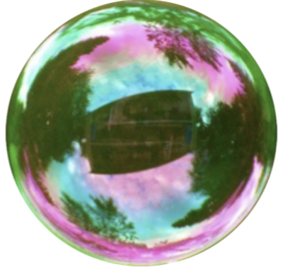 | Exemple :  Une boule de billard : elle est pleine.  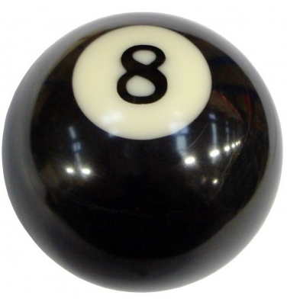

Remarque : Le mot « Sphère » du grec « sphaira » (balle à jouer)
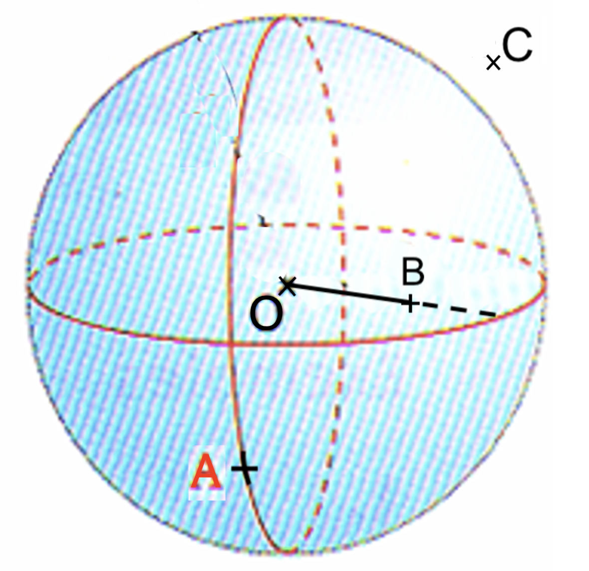
Exemple :

Le point A est sur la sphère et sur la boule.
Le point B n’est pas sur la sphère mais il est dans la boule.
Le point C n’est ni sur la sphère ni dans la boule.

2) Aire de la sphère
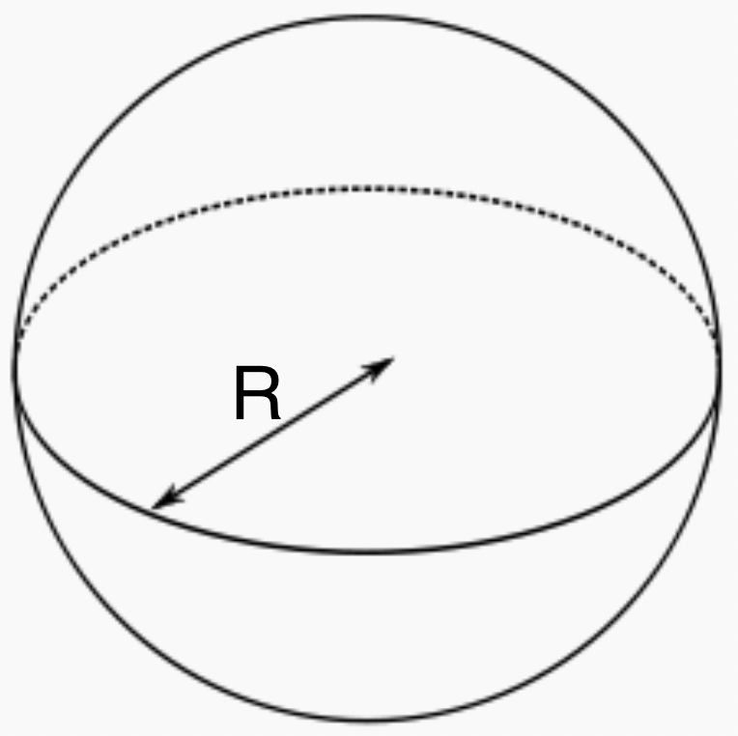
$Aire d'une sphère de rayon R :$
$A=4πR^{2}$

3) Volume de la boule

$Volume d'une boule de rayon R :$
$V=\frac{4}{3}πR^{3}$
Méthode : Calculer l’aire d’une sphère et le volume d’une boule

Vidéo https://youtu.be/YQF7CBY-uEk

Calculer la surface et le volume de la Terre sachant que son rayon est environ égal à $6370 km$.

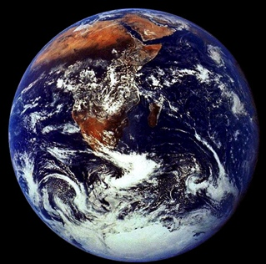
Correction

$A=$ $4R^{2}$
$≈4×3,14×{6370}^{2}$
$≈$ $509 904 364 km^{2}$

$$V=\frac{4}{3}πR^{3}$$
$$≈\frac{4}{3}×3,14×{6370}^{3}$$
$≈$ $1 082 696 932 000 km^{3}$

4) Coordonnées géographiques

Vidéo https://youtu.be/cNi_4U6tFWQ

Exemple : Les coordonnées géographiques du point P sont :

(50°E ; 40°N)

Longitude Latitude

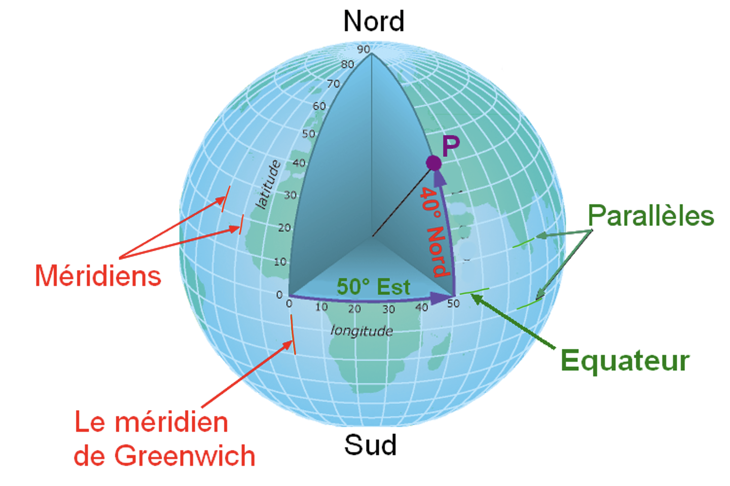

Partie 3 : Sections de solides par un plan

Avec une sphère
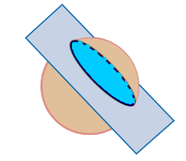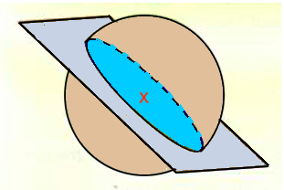
Cas particulier :
Le plan passe par le centre de la sphère.
La section s’appelle un GRAND CERCLE.

La section d’une sphère par un plan est un cercle.

Avec un parallélépipède
Le plan est parallèle à la base Le plan est perpendiculaire à la base.
La section est un rectangle. La section est un rectangle.

Avec un cylindre
Le plan est parallèle à la base Le plan est perpendiculaire à la base.
La section est un cercle. La section est un rectangle.

Avec un cône ou une pyramide
Le plan est parallèle à la base
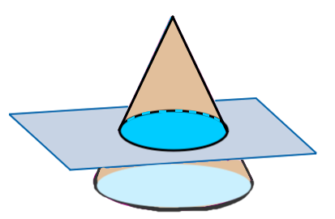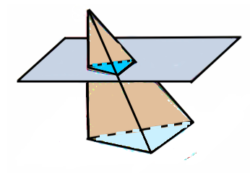
La section est la même figure que celle de la base mais réduite.

Dessiner en vraie grandeur la section d'un solide :
Vidéo https://youtu.be/hNj4ySy-NaU

Propriétés : Pour un agrandissement ou une réduction de rapport $k$,
- les longueurs sont multipliées par $k$,
- les aires sont multipliées par $k^{2}$,
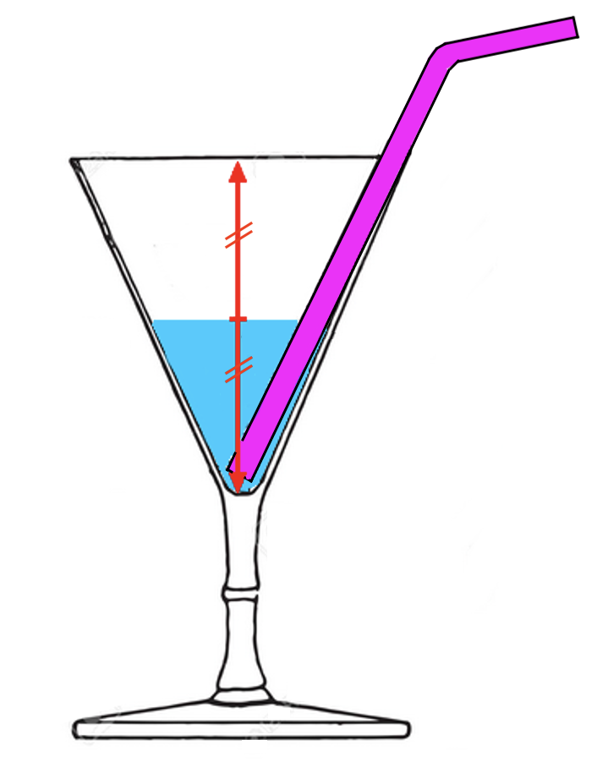
- les volumes sont multipliés par $k^{3}$.

Exemple :
Le verre de forme conique et de contenance de $32 cL$ est à moitié plein en hauteur.
Le cône formé par le liquide versé est une réduction du verre.
Le rapport de la réduction est : $k=\frac{1}{2}=0,5.$

Le volume de liquide est alors égal au volume du verre multiplié par $k^{3}$, soit :
$$V=32×{0,5}^{3}=4 cL.$$

Méthode : Calculer une longueur à l’aide d’une section d’un solide.

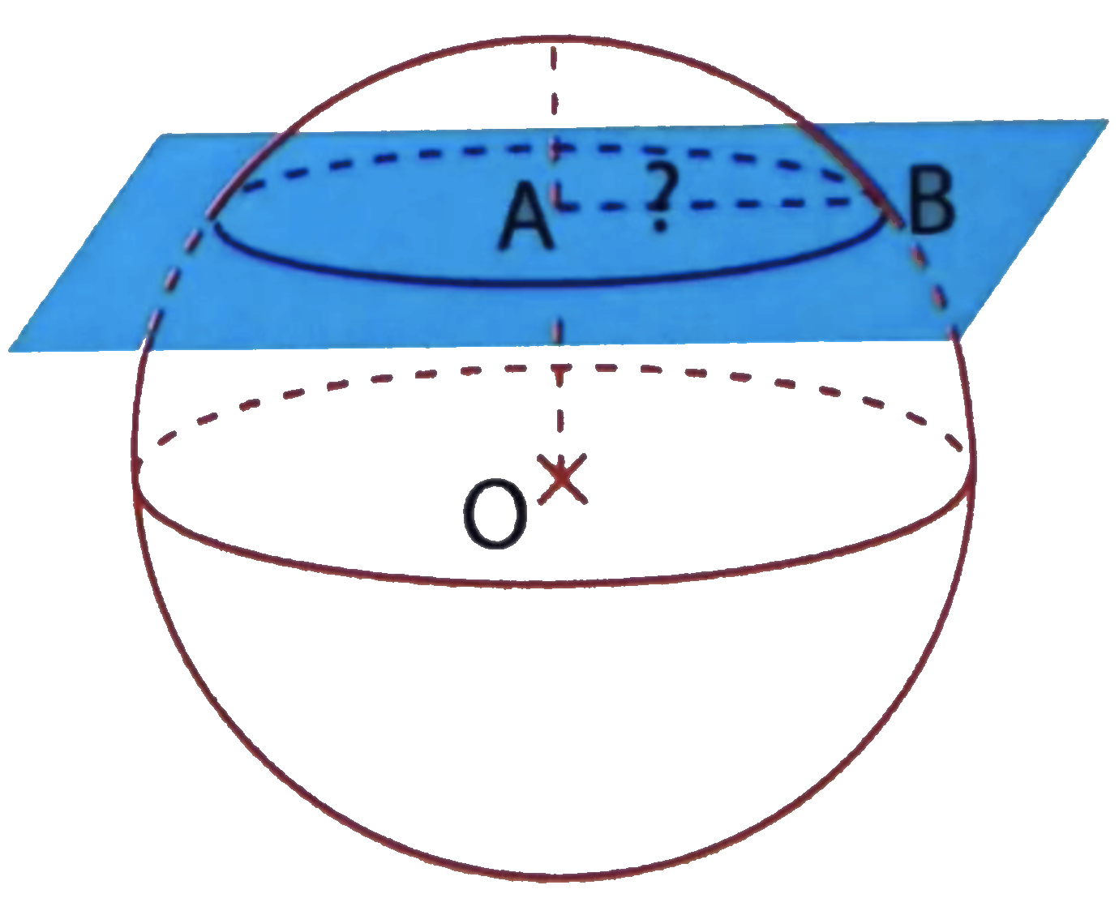
Vidéo https://youtu.be/NY75MafJJ3Y

On a représenté la coupe par un plan de la sphère de centre $O$ et de rayon $5 cm$.
On obtient ainsi un cercle de centre $A$et de rayon $AB$tel que :
$OA=3 cm$.
On admet que $[AB]$est perpendiculaire à $[OA]$.
Calculer le rayon $AB$ du cercle.

Correction

$[AB]$ est perpendiculaire à $[OA]$, donc le triangle $OAB$ est rectangle en $A$.
D’après le théorème de Pythagore, on a : $OB^{2}=OA^{2}+AB^{2}$
Soit : $5^{2}=3^{2}+AB^{2}$. En effet $OB=5 cm$est le rayon de la sphère.
Soit encore :
$$25=9+AB^{2}$$
$$AB^{2}=25-9$$
$$AB^{2}=16$$
$$AB=4$$
Le rayon du cercle est donc égale à $4 cm$.

Hors du cadre de la classe, aucune reproduction, même partielle, autres que celles prévues à l'article L 122-5 du code de la propriété intellectuelle, ne peut être faite de ce site sans l'autorisation expresse de l'auteur.
www.maths-et-tiques.fr/index.php/mentions-legales

